### 解读《安丘市投资合作促进中心2019年政府信息公开工作年度报告》

一、起草背景

根据《中华人民共和国政府信息公开条例》等法律法规和《国务院办公厅政府信息与政务公开办公室关于政府信息公开工作年度报告有关事项的通知》要求，制作安丘市投资合作促进中心2019年政府信息公开工作年度报告。

1. 基本内容

（一)主动公开情况

2019年，我中心通过市政府信息公开网站公布了上一年度的政府信息公开工作年度报告。本年度主动公开政府信息8条，其中通过政府信息公开网站公开8条。其中：工作信息6条、重点领域2条。为广大群众了解我中心工作动态提供了较好支撑。

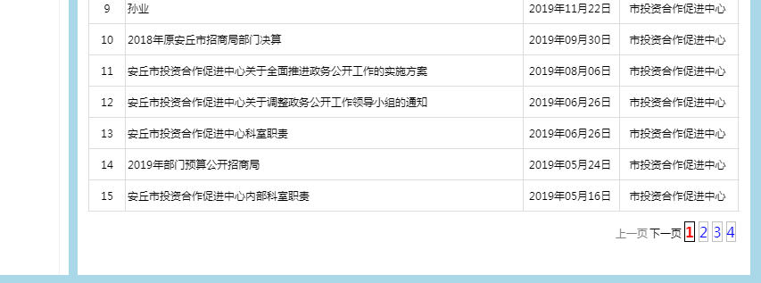

　　（二)依申请公开工作受理、答复情况。

　　2019年度我中心未接群众申请，无依申请公开工作受理、答复情况。

　　（三）政府信息管理情况

一是加强组织领导。我中心成立了政府信息公开工作领导小组，今年，根据领导工作变动情况，我中心及时对领导小组成员进行了调整，由主任任组长，分管领导任副组长，成员由中心各科室负责人组成，领导小组办公室设在中心办公室，并指定专人负责政府信息公开的具体工作，分工明确，确保了政府信息公开工作的顺利开展。

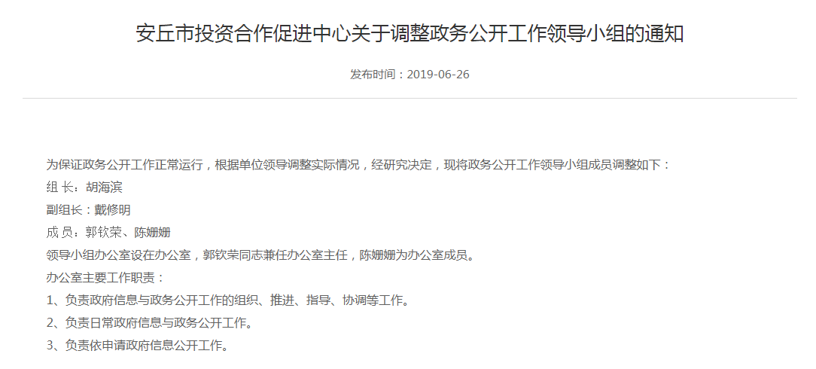

　　二是完善工作制度。我中心认真按照政府信息公开工作的要求，年初制定了2019年政府信息公开工作计划，修改完善了政府信息公开制度、主动公开制度、依申请公开制度等各项制度，进一步规范了公开方式与时限、公开范围与内容、公开途径、公开流程，为打造透明政府提供了制度保障。

　　(四)平台建设情况

　　我中心现运行的政府信息公开平台主要是市政府信息公开统一平台。我中心充分利用市政府信息公开平台作为政府信息公开的重点宣传平台，指定专人负责信息更新工作，促进政府信息公开工作的深入开展。

　　（五）监督保障情况

　　依据《中华人民共和国保守国家秘密法》和《中华人民共和国政府信息公开条例》的规定，我中心严格按照信息公开保密审查制度的规定、政府信息公开保密审查的原则和保密审查的程序开展政府信息公开工作。

  （六）提案建议办理情况

  2019年，我中心未收到提案建议。